**Урок – КВН**

**Цель:** повторение и закрепление ранее изученного лексического и грамматического материала.

Программа КВН для 5 класса обычно состоит из большого количества конкурсных заданий, но все они относительно легкие, так как используется ранее изученный материал (например: алфавит, счет, пословицы, скороговорки, рифмовки, стихи и т. д.). Но при этом должны присутствовать элементы новизны и разнообразные виды знаний (например: разгадывание кроссвордов, элементы драматизации и т. д.)

Весь раздаточный материал, необходимый для конкурсов, заранее красочно оформляется.

Все конкурсы проводятся в быстром темпе, с элементами юмора, с плавным переходом от одного этапа к другому.

Приветствие команды готовят заранее, оно не должно быть длинным, но обязательно следует включить в него обращение к соперникам, жюри. Ребята должны представить свою команду четко, ясно.

Некоторые задания конкурсов можно изменять, усложнять в зависимости от уровня обучения учащихся. КВН можно проводить в рамках Недели английского языка наряду с открытыми уроками, конкурсами газет, выставками работ учащихся.

**Программа КВН**

1. Представление команд, членов жюри.
2. Конкурс «Разминка».
3. Конкурс капитанов.
4. Конкурс «Кто быстрее?» (счет от 1 до 20).
5. Конкурс «Сколько лет этому человеку?».
6. Конкурс на лучший синхронный перевод.
7. Конкурс «Угадай моего питомца».
8. Конкурс скороговорок.
9. Конкурс стихов на английском языке.
10. Конкурс «Кто быстрее решит кроссворд?».
11. Подведение итогов. Награждение победителей.

Каждый конкурс оценивается по трехбалльной или пятибалльной системе. Необходимо учитывать правильность и быстроту выполнения заданий. По усмотрению жюри дополнительные баллы могут быть даны за наличие эмблемы у команды, формы, музыкального сопровождения.

**Ход урока**

**I. Организационный момент.**

T e a c h e r. Good morning, dear children!

Welcome to our club of cheery and sharp-witted people. Let’s see who is the best in English.

Let me introduce our teams, team I and team 2, and our judges.

*Учитель называет команды, представляет капитанов, членов жюри, которыми могут быть учащиеся старших классов.*

**II. Проведение конкурсов.**

**C o n t e s t 1. “Warming-up”.**

T e a t h e r. Do you know the ABC? How many English words do you know?

*Представители от каждой команды берут со стола одну из букв:* ***Bb, Dd, Ff, Mm, Nn, Pp, Tt.***

З а д а н и е: за 3 минуты написать как можно больше слов, которые начинаются с этой буквы.

**C o n t e s t 2. “Captains’ contest”.**

T e a t h e r. Dear captains, introduce yourself and the members of your team

* Who are you?
* What are your friends’ name?
* What are you hobbies?

*Капитаны команд представляют себя и членов своих команд, рассказывают об их увлечениях и интересах.*

**C o n t e s t 3. “Who counts quicker?”.**

*Приглашается по одному участнику от каждой команды, умеющему хорошо считать. Они получают таблицы с числами от 1 до 20, написанными вразброс.*

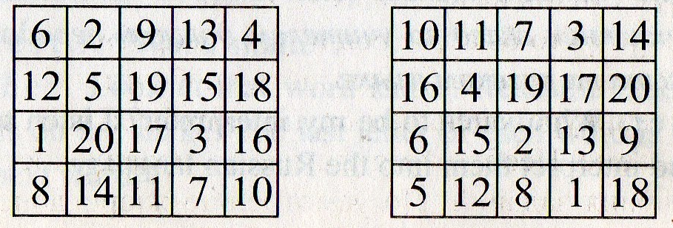

T e a t h e r. Can you count from 1 to 20? Look, show and count from 1 to 20 as quick as possible.

*Жюри засекает время, оценивает правильность счета.*

**C o n t e s t 4. “How old is the man?”.**

*Каждая команда получает рисунок симпатичного «математического» человека. Нужно узнать, сколько лет этому человеку, сложив все числа, изображенные на рисунке.*

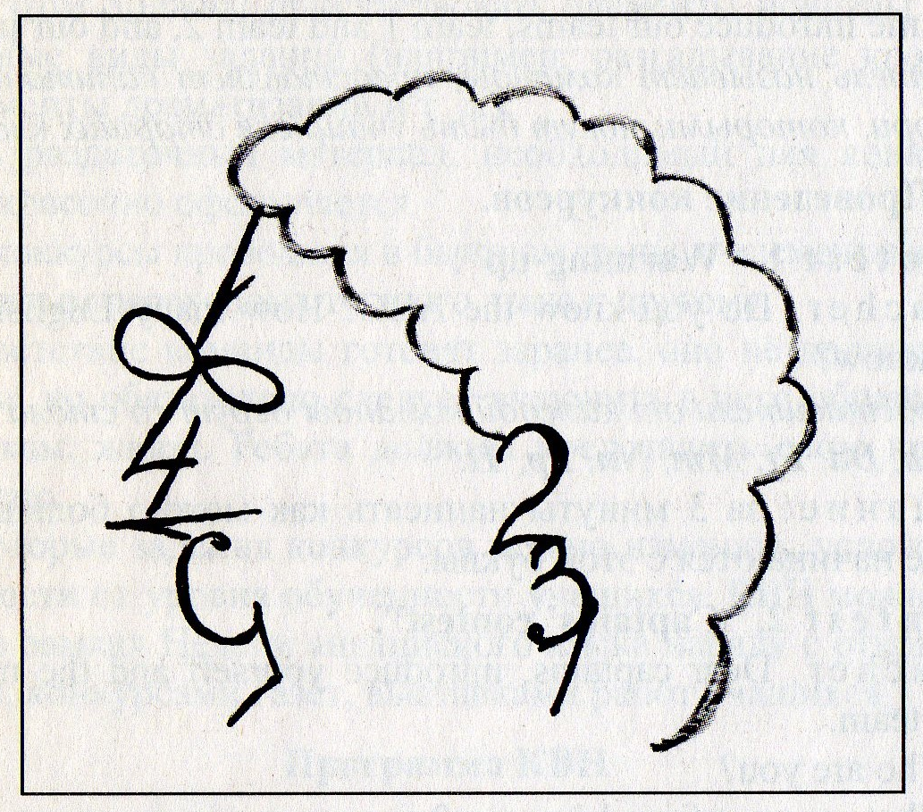

T e a t h e r. I see you can count very well. But can you count doing sums? How old is that man? Count and write the number.

*Команды, закончив подсчет, подписывают общее число под рисунком и сдают жюри.*

**C o n t e s t 5. “Who is the best interpreter?”**

*Приглашается по одному «переводчику» от каждой команды. Учитель читает текст (для каждой команды разный). Каждый участник вслед за учителем должен передать содержание текста на русском языке.*

T e a t h e r. Who wants to be my interpreter? Listen to my English texts and interpret them the Russian language.

**Text A**

This is a brown bear. It is an English bear. Its name is Winnie-the-Pooh. It is little and fat. The bear likes honey and jam. This bear is very good and funny.

**Text B**

This is a girl. Her name is Little Red Riding Hood. She has got a mother and a grandmother. Now her Granny is ill. The girl has got flowers and a yellow bag in her hands. She is a nice girl.

**C o n t e s t 6. “My pet”.**

T e a t h e r. Have you got any pets? Describe your pet for your friends to guess what pet you have got.

*Представитель от каждой команды описывает своего питомца, не называя его Команда соперников должна отгадать, кто живет у рассказчика дома.*

**C o n t e s t 7. “Patters”.**

T e a t h e r. Can you read patters? Try to do your best!

*Учитель приглашает к столу любителей скороговорок, каждый берет одну из скороговорок и прочитывает ее в быстром темпе три раза.*

**Petter A Petter B**

Jiggety-jig, jiggety-jig, A big black bug

Pete’s dog is little Bit a big black bear,

And Dan’s dog is big A big black bear

Jiggety-jig, jiggety-jig. Bit a big black bug.

**C o n t e s t 8.**  **“ Rhymes in English”.**

T e a t h e r. Do you know any English rhymes or poems? Remember your favourite English poem or rhyme and recite it.

*Команды вспоминают стихи на английском языке* и представители команд читают их. Жюри оценивает произношение, выразительность.

**C o n t e s t 9. “Word snake”.**

T e a t h e r. Look at that word snake. Read the clues and write the answers on the snake. The last letter of each word is the first letter of the next word.

*Каждая команда получает кроссворд с заданиями, отгадывает слова, вписывает их в «змейку», сдает жюри, которое оценивает правильность написания слов.*

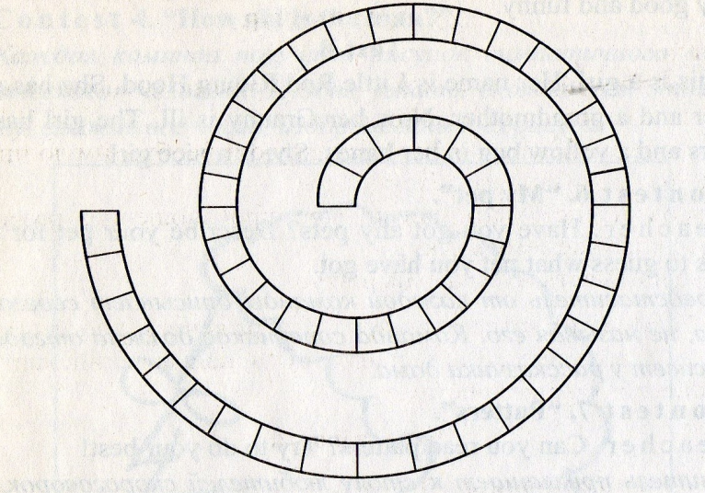

1. The first day or the week (6).
2. The colour if the sun (6).
3. You drink this when you are thirsty (5).
4. Move quickly (3).
5. The month that follows October (8).
6. A bright colour (3).
7. A domestic animal (3).
8. You grow flowers in you… (6).
9. Eight plus one is… (4).
10. A very big animal (8).
11. A spring red flower (5).
12. Boys and girls at school are… (6).

A n s w e r s: Sunday, yellow, water, run, November, red, dog, garden, nine, elephant, tulip, pupils.

**III. Итоги**

*Жюри подводит итоги игры, объявляет победителей. Команде-победительнице выдаются маленькие сувениры.*